**Escuela normal de educación preescolar**

Licenciatura en educación preescolar

Sexto semestre

Ciclo escolar

2020-2021

**Curso.** Tutoría grupal

**Titular.** Gloria Elizabeth Martínez Rivera

**Tema**

Revisión de planes y programas

**Presentado por el equipo 5**

García Barrera Griselda Estefanía #4

Solis Aldape Vannessa Jannette #19

**Grado y sección**

3º B

Saltillo, Coah. 24 de marzo del 2021

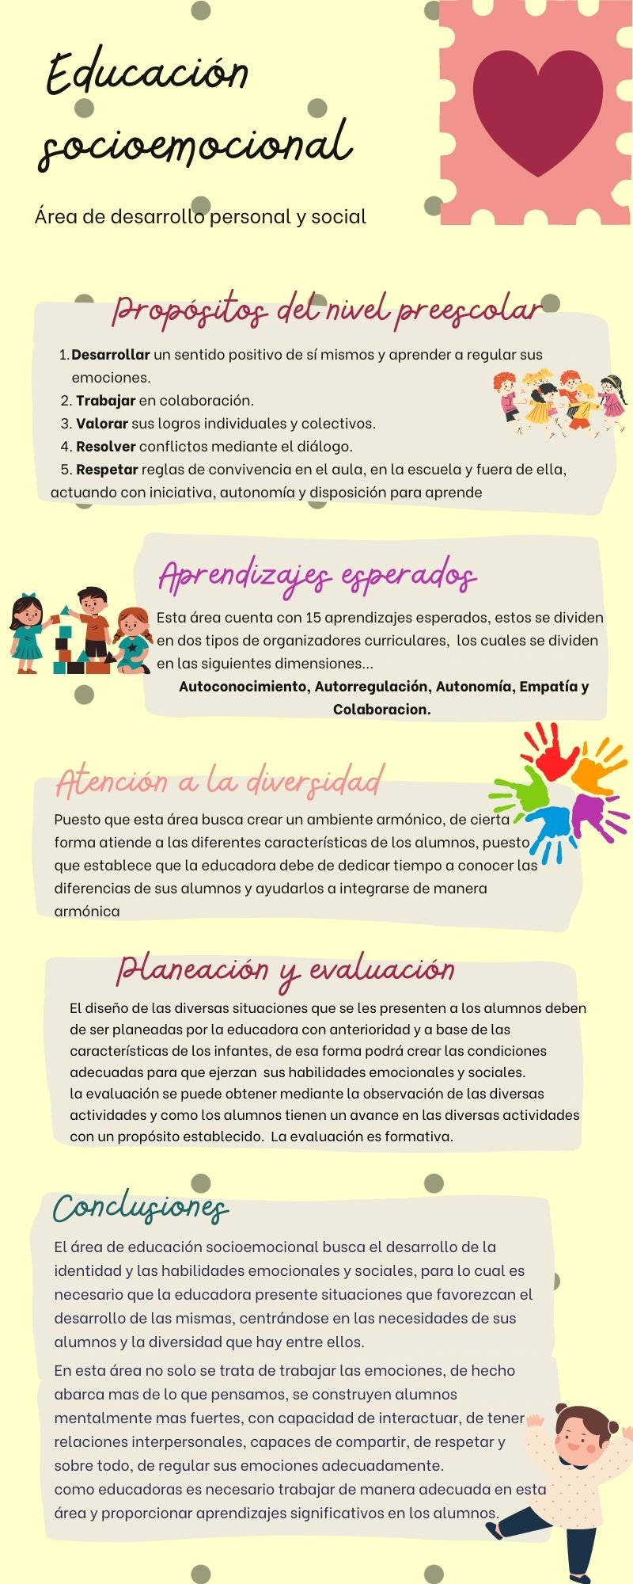

Enlace de PDF.

<file:///C:/Users/vanne/Downloads/Colorido%20Negrita%20y%20Brillante%20Impacto%20de%20las%20Beneficencia%20Actividades%20Infograf%C3%ADa.pdf>

ESCUELA NORMAL DE EDUCACIÓN PREESCOLAR

MATERIA: TUTORÍA GRUPAL

DRA. GLORIA ELIZABETH MARTÍNEZ RIVERA

**TEMA:** Revisión del Planes y programas de Preescolar.

**Propósito**: Los estudiantes desarrollan la práctica de elaboración del Portafolio de Competencia Docente, como un instrumento de evaluación del desempeño docente y competencias profesionales alcanzadas, en correspondencia con su perfil de egreso.

**Actividad**: Elaborar una infografía en colaborativo

**Características a considerar**: Campo o área de formación académica, propósito, personal y social, aprendizajes esperados, existe o no atención a la diversidad, planificación y evaluación.

**Rúbrica**:

* Portada con el nombre de los integrantes del equipo
* Campo a desarrollar
* Completos los indicadores anteriores
* Realizar una pequeña conclusión de lo que aprendieron durante la revisión del programa que desconocían.

**Fecha de entrega**: 24 de Marzo del 2021.